|  |  |  |  |  |  |  |  |
| --- | --- | --- | --- | --- | --- | --- | --- |
| **REP**  **Ú**  **BLICA DE PANAMÁ**    **MINISTERIO DE COMERCIO E INDUSTRIAS**    **DIRECCIÓN GENERAL DEL REGISTRO DE LA**    **PROPIEDAD INDUSTRIAL**    **SOLICITUD DE REGISTRO** | | | **(21)**  **NUMERO DE SOLICITUD**      **(22)**    **FECHA Y HORA** | | | | |
| (12) TIPO PATENTE DE MODELO DE MODELO DIBUJO  INVENCIÓN UTILIDAD INDUSTRIAL INDUSTRIAL | | | | | | | |
| (51)  CIP  8-993-2472: | | | (51)  LOC | | | | |
| Jonathan castillo ,panameño , rio abajo calle 15, con cedula:8-993-2472  (73)    SOLICITANTE (s), NACIONALIDAD (s), DOMICILIO (s) E IDENTIFICACIÓN | | | | | | | |
| SOLICITANTES NO RESIDENTES, IDENTIFICACIÓN DE UN DOMICILIO EN LA REPÚBLICA DE  PANAMÁ PARA  EFECTOS DE NOTIFICACIONES  **:** | | | | | | | CODIGO |
|  |
|  |
|  |
|  |
|  |
|  |
| Jonathan castillo, panameño,rio abajo calle 15.8-9932472  (72)  INVENTOR (es), NACIONALIDAD (es), DOMICILIO (s) E  IDENTIFICACIÓN (  es) | | | | | | |  |
| Jonathan josue castillo meneses, rio abajo calle 15 ph romo , cedula 8-993-2472  (74)  APODERADO GENERAL Y SUS GENERALES  : | | | | | | | CODIGO  : |
| N°.  PODER: |
| Musitec (innovación en la música )  (54)    TI  TULO DE LA INVENCIÓN O CREACIÓN | | | | | | | |
| 2025    Fecha de divulgación previa      12  04    Día    Mes    Año | | | | | | | |
| DATOS DE SOLICITUD INTERNACIONAL EN EL MARCO DEL PCT. | | | | | | | |
| Forma  El contenido generado por IA puede ser incorrecto.Fecha de solicitud internacional    _________________________ | No. de Solicitud Internacional    Forma  El contenido generado por IA puede ser incorrecto._________________________ | | | No. publicación internacional    Forma  El contenido generado por IA puede ser incorrecto._________________________ | | Forma  El contenido generado por IA puede ser incorrecto.Fecha de publicación internacional    _________________________ | |
| Reivindicación de Prioridad  ,  Convenio de París. | | | | | | | |
| País | | Fecha de Presentación | | | No. Solicitud | | |
|  | |  | | |  | | |
|  | |  | | |  | | |
|  | |  | | |  | | |
|  | |  | | |  | | |
|  | |  | | |  | | |
|  | |  | | |  | | |

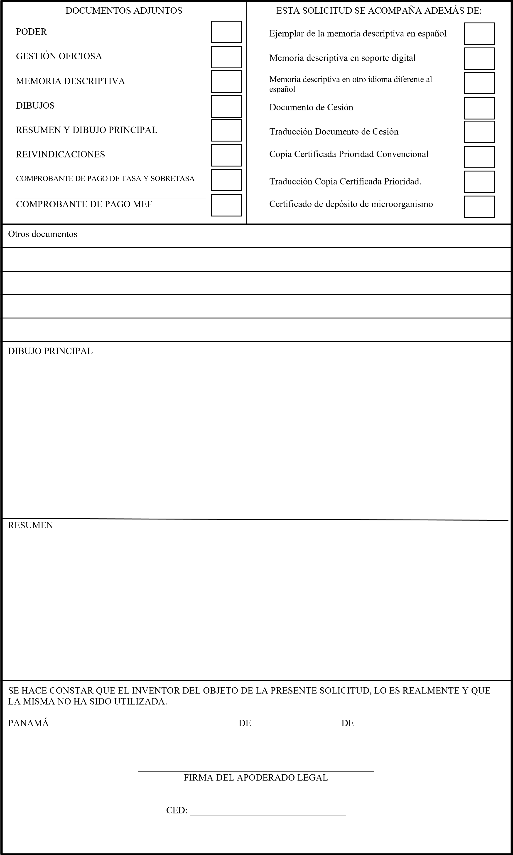



8-993-2472

La esencia de la enseñanza y la innovación es un ámbito que se da a lo largo de la vida estudiante , escolar y universitaria , el fin de que no solo es aprender y memorisar ser inteligente no solo se va a aprender libros la música es una de forma de conocimiento y de expresión diferente y con esto busco crear un programa donde pueda yo sustentar ayudar , y implementar conocimiento musicales a personas que no sepan nada sobre esto como hobbit o un método de estudio , con los respectivos recursos ya sea presencialmente o sinconicamente , con esto llevar este conocimiento de diversión enseñanza a muchas áreas y se pueda esparcir ya que la educación musical no es uno de lo mas valorados a nivel nacional y poco prestado a los recursos de los diferentes estamentos

ADJUNTO AL DOCUMENTO LAS REIVINDICACIONES:

1-la enseñanza de profesores jóvenes

2-tener conocimiento en latonería musical(arreglo de instrumentos)

3-saber como interactuar con jóvenes

GitHub:

**Público objetivo** : 1.llegar a zonas sud urbanas para implementar este método

2.esparcir una educación diferente

3.tratadar de dar ayuda en diferentes proyecto de este estilo

4.formentad la integridad de diferentes regiones

5.crear a personas capaces de lograr y enseñar a próximas generaciones

**Problema** :

**1**-poca ayuda gurnamental

**2**-deferencias geográficas

**3**-poco capital inicial

**4**-atencion inicial del proyecto

**5**-alto costo de los implemnetos

**Solución**

 1-hacer campañas de ayuda voluntaria

2-tener a 1 persona con conocimiento en cada área

3-pedir ayuda a testamentos gubernamentales o privados

4-gestionar y organizar las áreas y lugar de clase